Дедюрин Анатолий Петрович.

29 октября 2002 года не стало Дедюрина Анатолия Петровича.
Человек непростой судьбы. Родился он ещё до Октябрьской революции 30 марта 1917 года в г. Кусе Челябинской области. Когда ему исполнилось шесть месяцев, умерла мама Анастасия Васильевна. Тогда счастливая звезда впервые коснулась своим светом, выходить его помогли знакомые отца. Отец Пётр Тимофеевич по профессии резчик-модельщик. В 1919 году был арестован на Кусинском заводе чехословаками, которых выводили из России через Владивосток. Его детей (пять человек) забрали в Петропаловский приют. В Прибайкалье бежал от чехов и попал в партизанский отряд.
Партизанил в Сибири. Вернувшись из Сибири, вскоре заболел и умер.
Семью его разметало вихрем двадцатого века. В голодный 1923 год умерли дочь Сима и сын Николай. Дочь Зоя в 1929 году выехала в Крым (по словам родственников) и с тех пор о ней ничего неизвестно. Сын Виктор погиб во время финской войны под Выборгом.
В 1924 году судьба вновь оказалась благосклонна к отцу. Его, семилетнего, из детдома взяла на иждивение в качестве приёмыша (но не усыновила) зажиточная, но бездетная семья Мешалкиных Петра Осиповича и Анны Трофимовны.
С большим трепетом мы сохраняем довольно сильно истлевшую справку о направлении Дедюрина (Мешалкина) Анатолия Петровича от Бюро бывших красных партизан в Рабфак г. Златоуста. В справке сказано, что он получает пенсию от социального обеспечения в сумме 11(одиннадцати) рублей, имеет партизанское удостоверение, как пострадавший от контрреволюции.
После рабфака в 1934 году поступил учиться в Троицкий зоотехнический институт Челябинской области. Почувствовав, что это не его призвание, в 1935 году поступил в Саратовский юридический институт, но со второго курса был отчислен по причине ареста Петра Осиповича.
Шёл 1937 год. В стране проводилась повальная чистка всех, кто был в партии эсеров.
Справка трибунала Уральского военного округа от 31 августа 1956 года подтверждает, что постановление от 15 февраля 1937 года в отношении Мешалкина П.О. отменено и дело производством прекращено за отсутствием в его действиях состава преступления.
А человека нет!
«В то время было от чего впасть в панику, сгинуть, - как выражался отец, - в, конце концов, за «не понюх табаку».
Товарищи подсказали определиться на 10-месячные курсы по подготовке учителей для начальных и средних школ при Саратовском ОблОНО, по окончании которых был направлен в Перекопновскую среднюю школу Ершовского района учителем истории и географии.
С 1938 года заочно учился в Саратовском Государственном педагогическом институте на историческом факультете.
Диплом №644357 ему прислали уже после 5 июля 1941 года, когда состоялось заседание Государственной экзаменационной комиссии и оценки были выставлены автоматом по результатам экзаменов за последний курс.
В это время отец участвовал в боях где-то под Ригой.
В армию Анатолия Петровича призвали в декабре 1940 года. Служил рядовым в Риге, Шауляе, Тельшае. Их 144 танковый полк 43-ей танковой дивизии 18 июня был выдвинут на границу с Мемельской областью под г. Плунге. Сейчас это район Клайпеды Литвы. Был он в то время башенным стрелком танка Т-26. С первых дней войны началось длительное отступление. Под Ригой в полку остался на ходу только один танк. И здесь звёзды сберегли его. Он выжил в те отчаянно трудные дни.
Отступление было до осени 1941 года. Под Новгородом полковник И.Я.Черняховский (тоже из отступающих) из разрозненных отступающих частей формировал волжские соединения. «Меня один день использовали для охраны моста через реку Волхов» - вспоминал иногда отец, - затем в ноябре 1941 года был направлен на курсы младших лейтенантов в
г. Рыбинск, по окончании которых с марта 1942 года был командиром взвода
2-го отдельного стрелкового батальона 14-ой стрелковой бригады.
Жизнь командиров взводов в то время измерялась буквально днями, но отца в апреле 1942 года назначили начальником химической службы этого батальона. Весь 1942 год и до декабря 1943 батальон был на Северо-Западном, а затем Волховском фронтах.
Держали оборону по линии от Демянска до Старой Руссы, Мга, Синявские высоты, Любань – вот те места сражений того времени.
Фашисты стремились стереть с карты город Ленинград – наши войска делали всё, чтобы помешать этим преступным планам.
С декабря 1943 года отца вновь направили на курсы Высшей офицерской школы технических войск, расположившейся в г. Кузьминки Московской области. С 21 июня 1944 года военная судьба его связана с 43-ем отдельным батальоном ранцевых огнемётов 9-ой штурмовой инженерно-сапёрной бригады резерва главного командования, созданным для подавления личного состава противника в дотах, дзотах и прочих огневых точках. Военный путь прошёл почти как в 1941 году, только в обратном направлении, теперь уже наступая и освобождая Прибалтику от фашизма. 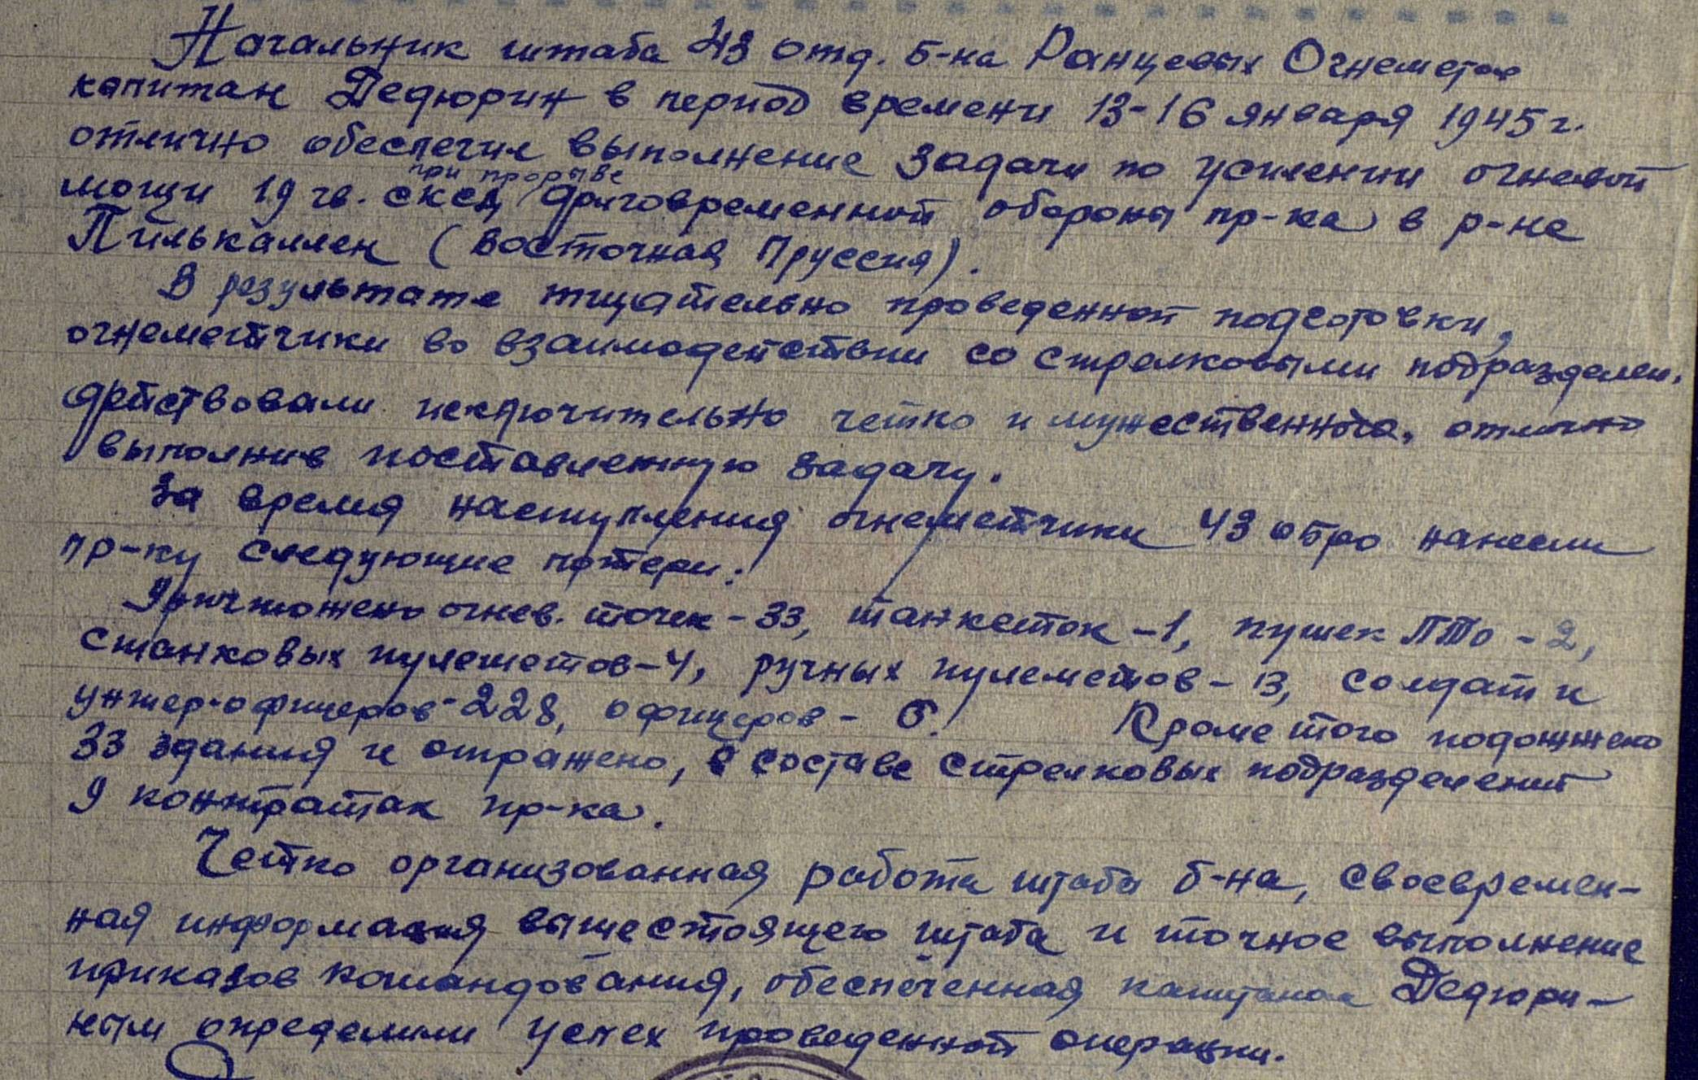

(Сайт «Подвиг народа», раздел «Наградные документы участников войны»)

Анатолий Петрович последовательно занимал должности: помощник начальника штаба по оперативной части, начальник штаба, командир отдельного батальона. Бои сопровождались большими потерями в батальоне, но и здесь отцу везло, звёзды берегли его даже от ранения.

Отец за прорыв обороны Вилюнец и взятие города Истенбурга (Черняховска) награждён орденом Отечественной войны I степени (№127191)
Дедюрин Анатолий Петрович 1917г.р.

Звание: майор
в РККА с 10.1940 года Место призыва: Ершовский РВК, Саратовская обл., Ершовский р-н
№ записи: 39275836
Архивные документы о данном награждении:
I. Приказ(указ) о награждении и сопроводительные документы к нему
- первая страница приказ или указа
- строка в наградном списке
- наградной лист
II. Учетная картотека
- данные в учетной картотеке
Орден Отечественной войны I степени

Подвиг:

и за взятие города-крепости Кенигсберга орденом Боевого Красного Знамени (№199933). Дедюрин Анатолий Петрович 1917г.р.

Звание: капитан
в РККА с 12.1940 года Место призыва: Ершовский РВК, Саратовская обл., Ершовский р-н
№ записи: 29309689
Архивные документы о данном награждении:
I. Приказ(указ) о награждении и сопроводительные документы к нему
- первая страница приказ или указа
- строка в наградном списке
- наградной лист
II. Учетная картотека
- данные в учетной картотеке
Орден Красного Знамени
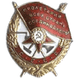
Подвиг:

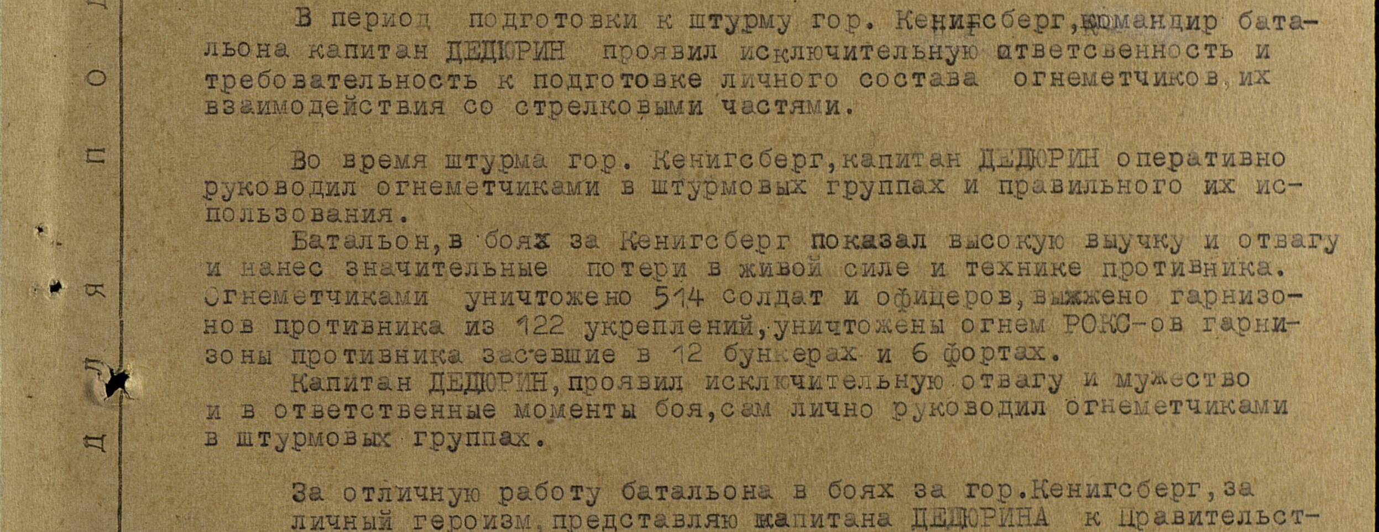
(сайт Подольского архива Министерства обороны»)

А дальше была война с Японией. С батальоном за преодоление безводного Хингана и восстановление железной дороги, награждён орденом Отечественной войны II степени (№271072).

Дедюрин Анатолий Петрович
Год рождения: __.__.1917
место рождения: Саратовская обл., Балашовский р-н, с. Куса
№ наградного документа: 195
дата наградного документа: 23.12.1985
№ записи: 1514663406
Орден Отечественной войны II степени

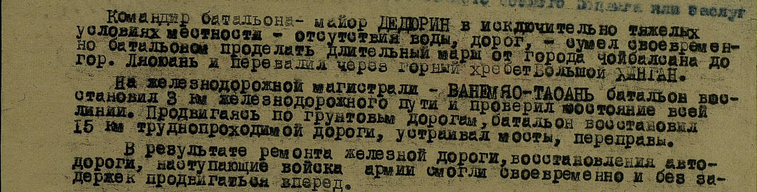

С января 1946 года начальник химслужбы 10-ой механизированной дивизии, дислоцированной в г. Пхеньян Северной Кореи. В звании майора в октябре 1946 года демобилизовался как специалист народного хозяйства.
Война закончилась, звёзды сулили мирную жизнь.
В Саратовском ОблОНО в мае 1947 года направили на работу в с. Чиганак Аркадакского района Савратовской области.
Работал учителем истории, завучем. И здесь судьба ему вновь предъявила испытания. Похоронил ещё крохотную дочку, тяжело заболела жена, которая умерла через четыре месяца, как его перевели директором начальной школы в с. Полухино. Остался он один с дочерью, которая училась в 4-ом классе.
Здесь отец не стал ожидать благосклонность звёзд, взяв судьбу в свои руки, вскоре поехал в Чиганак, посватал в жёны недавнюю свою ученицу Таю Радину. Проработав в Полухино пять лет, его перевели в Малиновскую школу, где он был директором 21 год, затем директор школы в селе Львовка,
после ещё пять лет просто учительствовал. В 1982 году в возрасте 65-и лет ушёл на заслуженный отдых. С Таисией Фёдоровной они прожили счастливо 49 лет, воспитали и дали возможность получить высшее образование всем семерым детям.
Ребята женились на своих однокурсницах. А девчата вышли замуж за местных парней из села Львовка. Постепенно выросли все дети.
Редкий день, когда в доме отца не было гостей. Пять детей по сей день живут в Аркадакском районе. Отец оставил после себя 12 внуков, подрастают десять правнуков.
По давней семейной традиции в семье Дедюриных 9-ое Мая – особенный праздник. В этот день все дети вместе со своими семьями собираются в с. Львовка в отчем доме, а теперь в доме дочери Ольги, учителя истории местной школы, чтобы отметить День Великой Победы.
Отец завещал нам жить дружно, помогать друг другу, делиться всем, чем можно. Мы помним завет и выполняем.
Отец как будто сумел передать нам свет счастливых звёзд, которые благоволили ему всю жизнь. Теперь они освещают и наш путь.

Желнова Ольга Анатольевна, дочь героя,
учитель истории и обществознания МКОУ – ООШ
с. Львовка Аркадакского района Саратовской области

